МИНИСТЕРСТВО ЦИФРОВОГО РАЗВИТИЯ, СВЯЗИ И МАССОВЫХ КОММУНИКАЦИЙ РОССИЙСКОЙ ФЕДЕРАЦИИ
Ордена Трудового Красного Знамени федеральное государственное бюджетное образовательное учреждение высшего образования «Московский технический университет связи и информатики» (МТУСИ)
Кафедра «Математическая кибернетика и информационные технологии»

ЛАБОРАТОРНАЯ РАБОТА №2
По дисциплине «Прикладные информационные системы»
на тему:
«Создание web-страницы с текстом. Работа с шаблонами в Django. Настройка обработки статичных файлов»

Выполнил студент группы УБСТ2303:
Пальчуковский В.Г.
Проверил: Сергеев А.Е.

Москва 2026
Цель лабораторной работы
Целью данной лабораторной работы является освоение фундаментальных принципов разработки веб-страниц с использованием фреймворка Django. В ходе работы студенты приобретут практические навыки по следующим направлениям:
- Создание и конфигурация Django-проекта с подключением специализированного приложения для управления статическим контентом
- Настройка системы маршрутизации URL-адресов и реализация функций-представлений (views)
- Освоение шаблонизации в Django — создание и использование HTML-шаблонов для динамического формирования контента
- Организация работы со статическими ресурсами: CSS-стилями, изображениями и другими файлами
- Применение CSS-стилей для визуального оформления и форматирования HTML-страниц
- Интеграция всех компонентов в единое функционирующее веб-приложение

Ход работы.
Рисунок 1. Создание директории lab2 и проекта firstwebpage

Рисунок 2. Выполняем команду python manage.py startapp app_name


Рисунок 3. Привет, Мир! На 2 страницах http://127.0.0.1:8000/hello/ и http://127.0.0.1:8000/

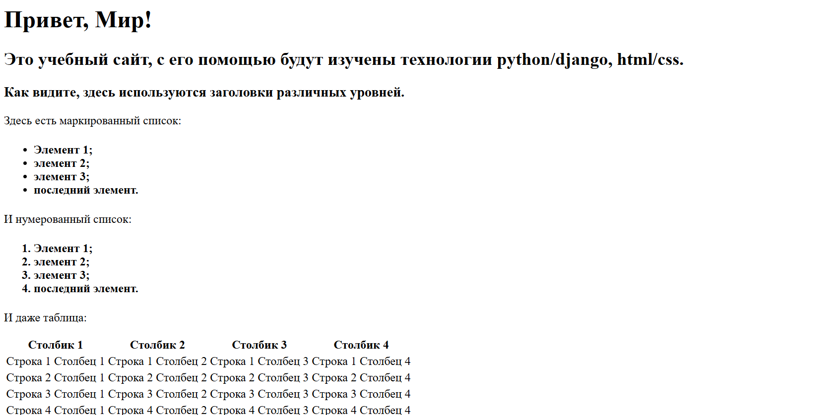
Рисунок 4. Шаблон index.html

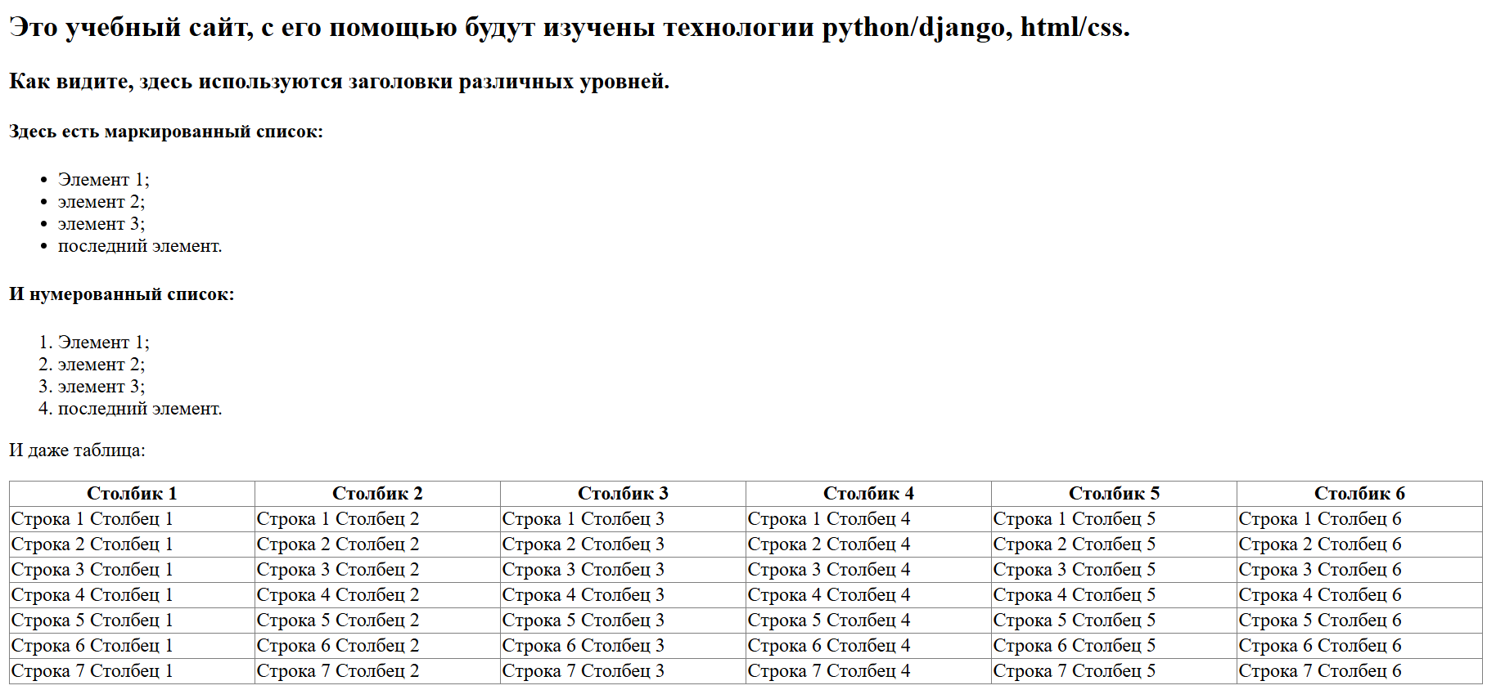
Рисунок 5. Внесение изменений в index.html

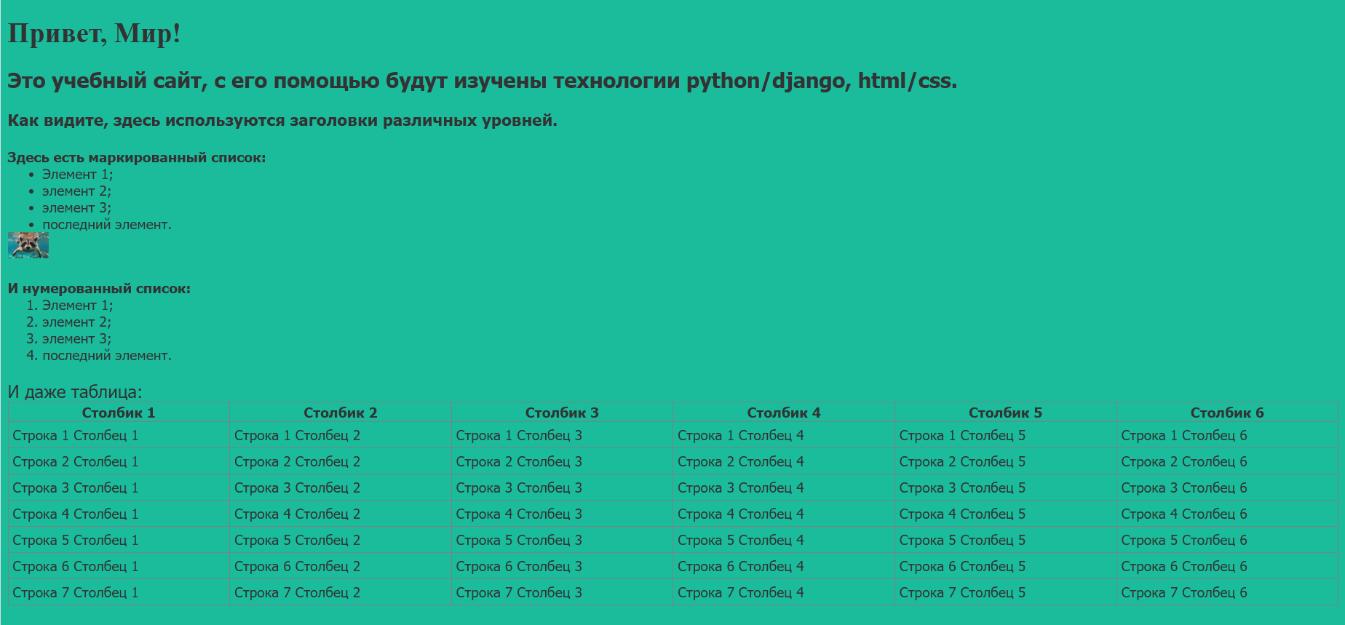
Рисунок 6. Шаблон со стилями и картинкой

